Тема: Атмосферное давление
Цель: дать знания об атмосферном давлении, показать зависимость атмосферного давления от высоты.
Задачи:
1. Продолжить формирование у учащихся понятия и знания свойств атмосферы на основе изучения атмосферного давления, его видов и величины.
2. Рассмотреть закономерности и причины изменения давления, способах его измерения.
3. Формирование умения работать с барометром-анероидом.
4. Ознакомить с приемами решения задач по измерению давления.
5. Продолжить формирование умений по решению проблемных ситуаций.
Тип урока: изучение нового материала
Оборудование: учебное пособие 6 кл., атласы, климатическая карта мира, барометр-анероид.

Ход урока
I. Организационный этап урока
II. Проверка домашнего задания
1. Как определить среднюю температуру суток, месяца, года?
2. Как изменяется температура воздуха с изменением высоты, времени года и географической широты? Почему?
3. Как вы думаете, при какой погоде – облачной или безоблачной – суточная амплитуда температуры бывает выше?
III. Актуализация опорных знаний и умений учащихся
Ребята, как вы думаете, воздух имеет вес?
Опыт. Возьмем две колбы, одну нагреем, а другую нет. И взвесим их.
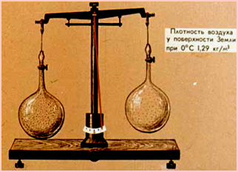
Вопрос: какая колба будет легче и почему? (рисунок показывается)
Ответ: нагретая колба будет легче, потому что при нагревании воздух, находящийся в колбе, расширился, и часть его вышла из сосуда. Количество воздуха в колбе уменьшилось, и она стала легче.
IV. Изучение нового материала
Воздух, как и любое другое тело, имеет вес, а значит, давит на поверхность, находящуюся под ним. Столб воздуха давит на 1 см³ поверхности с такой же силой, как гиря массой 1 кг 33 г.
Атмосферное давление – сила, с которой воздух давит на земную поверхность и находящиеся на ней предметы.
Человек не чувствует то высокое давление, с которой воздух давит на него, т.к. оно уравновешивается тем давлением воздуха, который находится внутри организма.
Масса воздуха на различных высотах неодинакова. Чем выше – тем значения атмосферного давления ниже.
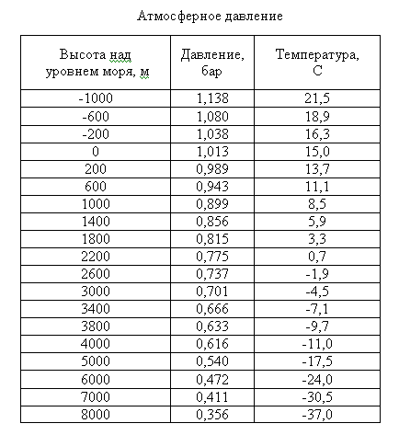
Рис. 1. Таблица изменения атмосферного давления и температуры воздуха с высотой
Приборы для измерения атмосферного давления
Существуют различные приборы для измерения атмосферного давления:
1. Ртутные барометры
2. Анероиды
3. Гипсотермометры
1. 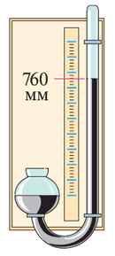 2. 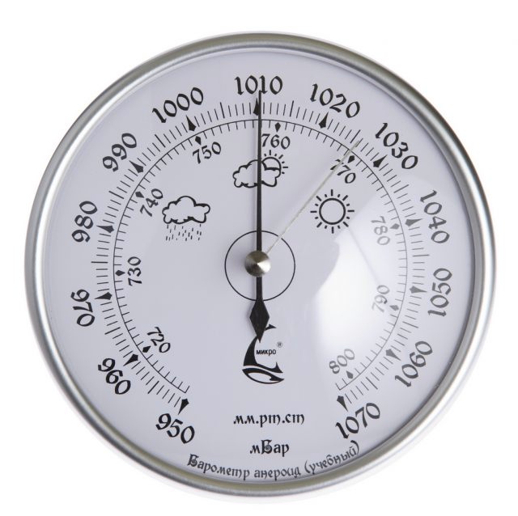3*. 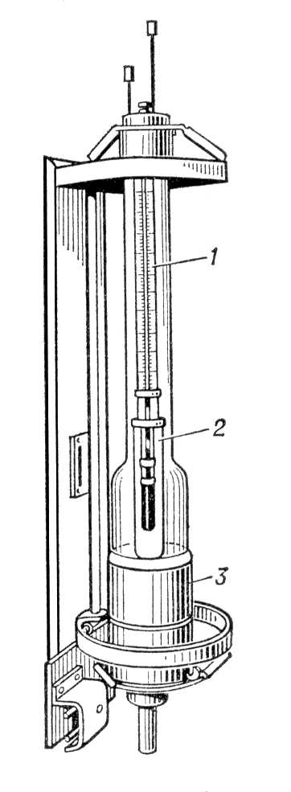
* Гипсометр, термобарометр, прибор для измерения атмосферного давления по температуре кипящей жидкости. Кипение жидкости наступает, когда упругость образующегося в ней пара достигает величины внешнего давления. Измерив температуру пара кипящей жидкости, по специальным таблицам находят величину атмосферного давления.

Атмосферное давление по барометру измеряется в миллиметрах ртутного столба (мм рт. ст.).
Нормальное атмосферное давление – давление 760 мм рт. ст. на широте 45⁰ на уровне моря при температуре 0⁰. Если высота ртути поднимается выше 760 мм рт. ст., то такое давление называют повышенным, и наоборот. Для каждой территории Земли есть свои показатели нормального атмосферного давления, ведь не все точки лежат на высоте 0 метров и на 45-й широте. Например, для Минска нормальное атмосферное давление – 755 - 765 мм.
Изменение атмосферного давления
Рассмотрите рис. 18 на стр 27. Почему давление в точке 4 самое низкое?
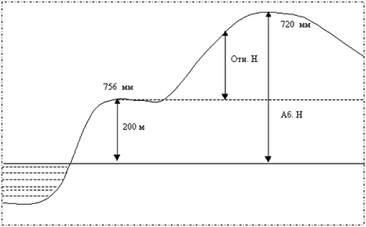
Столб воздуха в точке 4 самый маленький, значит, и давление на поверхность Земли он будет оказывать наименьшее. Кроме того, с увеличением высоты плотность воздуха уменьшается , т.е молекул воздуха в 1 м³ становится меньше.
Закономерности изменения атмосферного давления:
1. При подъеме на каждые 10 м атмосферное давление уменьшается на 1 мм рт. ст.
2. Давление теплого воздуха на земную поверхность меньше, чем холодного (т.к. холодный воздух тяжелее).
Кроме того, значения атмосферного давления меняются в течение суток, времен года.
V. Закрепление изученного материала
Решение задач (приложение 1)
vi. Этап оценивания. Рефлексия
Сегодня на уроке:
я узнал…
я научился…
я не понял…
VII. Домашнее задание § 4

Приложение 1
Задача №1.  Посчитайте, с какой силой давит воздух на вашу ладонь, определив ее площадь? | 1 кг 33 г на 1 см²
Задача №2.  Определить высоту школы, если давление на 1-ом этаже составило - мм рт. ст. , а на 3-ем - мм рт. ст. | При подъеме на каждые 10м атмосферное давление уменьшается на 1 мм рт. ст.
Задача №3.
Определите атмосферное давление на вершине горы высотой 2000м, если у подножия давление 740ммм рт. ст

Задача №4.  Определить какое давление будет нормальным для нашей области, если ее средняя высота 200м над уровнем моря? | 1 вариант
Задача №5.  Определить нормальное атмосферное давление в г. Астрахань, если ее высота на 28 м ниже уровня океана. | 2 вариант

Задача №6. Изучите рисунок и закончите предложения.
Самое высокое атмосферное давление будет в точке ______.
Самое низкое атмосферное давление будет в точке _______.
Одинаковое атмосферное давление будет в точке _______ и _______.

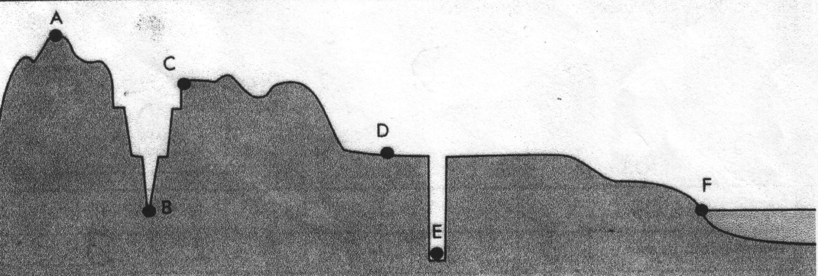

КРОССВОРД
Б
А
Р
О
М
Е
Т
Р

ВОПРОСЫ:
- Главная часть анероида.
- Сила, с которой воздух давит на земную поверхность.
- Походный барометр.
- Одна из причин изменения атмосферного давления.
- Давление 760 мм рт. ст.
- Единица измерения давления.
- Жидкий металл.
- Прибор для измерения высоты по атмосферному давлению.

